Заняття 16
Тема: Дмитро Павличко Загальний огляд життя і творчості.
Поезії «Два кольори», «Я стужився, мила, за тобою…»

Корисні посилання
- https://www.youtube.com/watch?v=Q3OP6AQ-2qU Дмитро Павличко. Життя і творчість
- https://www.youtube.com/watch?v=sw057qhBVIs Дмитро Павличко. "Два кольори", "Я стужився, мила, за тобою..."
- https://www.youtube.com/watch?v=39RFIOYxeW0 Дмитро Павличко — Два кольори (аудіокнига)
- https://www.youtube.com/watch?v=HiexjOOhEyI "Я стужився мила за тобою" Дмитро Павличко аудіо вірш слухати

Завдання:
1. Подивіться відео
2. Опрацюйте та законспектуйте лекцію
3. Напам’ять: «Два кольори»

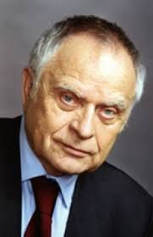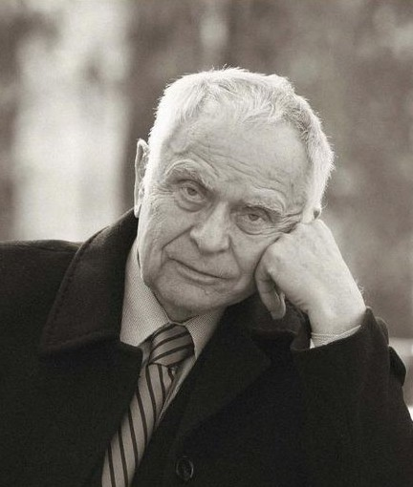
Дмитро Павличко народився 28 вересня 1929 в селянській родині на Івано-Франківщині. Мати Д. Павличка прищепила сину любов до поезії Шевченка і Франка.
Початкову освіту здобув у польській школі в Яблунові, продовжив навчання в Коломийській гімназії, а далі — в Яблунівській середній школі.
Перша збірка поезій Дмитра Павличка має назву «Любов і ненависть» (1953).
З осені 1945 p. по літо 1946 р. був ув’язнений за сфабрикованою справою щодо звинувачення у належності до УПА.
У 1953 р. закінчив філологічний факультет Львівського університету. Після закінчення цього університету Павличко продовжує навчання в аспірантурі.
Завідував відділом поезії редакції журналу «Жовтень» (нині — «Дзвін»), після переїзду до Києва працював у секретаріаті СПУ. Протягом 1971-1978 pp. Д. Павличко редагував журнал «Всесвіт».
Як поет дебютував книгою віршів «Любов і ненависть» (1953). Пізніше побачили світ поетичні книги «Моя земля»(1955), «Чорна нитка» (1958),«Правда кличе» (1958), — величезний тираж книжки було знищено за вказівкою партійних цензорів.
У 1968 р. вийшла збірка «Гранослов», згодом «Сонети подільської осені»(1973),«Таємниця твого обличчя» (1974), «Спіраль» (1984), «Поеми й притчі» (1986), «Покаянні псалми» (1994) та «Бистрина!».
Д. Павличко уклав антологію перекладів «Світовий сонет» (1983). Літературно-критичні праці зібрані в книжках «Магістралями слова» (1978), «Над глибинами» (1984),«Біля мужнього слова» (1988).
Після 1989 року виступає як активний політичний діяч демократичного спрямування – один з організаторів Народного руху України за перебудову, Демократичної партії України, перший керівник Товариства української мови імені Тараса Шевченка.
У 1990-ті роки – посол України у Польщі та Словаччині. Державний службовець 1-го рангу (1994).
Депутат Верховної ради з 1990-го року до 2006.
У 2002 році став почесним професором НаУКМА. 1 вересня він прочитав інавґураційну лекцію на тему «Українська національна ідея».
Одружений, має двох дочок, одна з них – Соломія Павличко (1958-1999) – український літературознавець, історик літератури, перекладачка.
Помер 29 січня 2023 року на 94-му році життя в Києві.
Цікаво!
Д. Павличко — син простого хлібороба Підкарпаття.
«Коли помер кривавий Торквемада…» твір Д. Павличка спрямований проти Сталіна і сталінської системи.
Дмитро Павличко написав сценарії до фільмів: “Сон”, “Захар Беркут”
Д.Павличко продовжує традиції І.Франка.
Улюбленою поетичною формою Д. Павличка є сонет.
Один із головних рушіїв Павличкового поетичного руху — це почуття національної справедливості.


